文件
中国新疆（昌吉）
种子展示交易会

关于邀请参加“2024中国新疆（昌吉）种子展示交易会暨种业发展论坛”的函

- 展会背景
种子是农业的芯片。多年来，一号文件对于种质资源保护、种业科技创新、新品种培育、育繁推一体化、知识产权保护等作出全面深入部署。2023年中央一号文件强调，深入实施种业振兴行动。习近平总书记高度重视种源安全和种业振兴，叮嘱“用中国种子保障中国粮食安全”。此外，习近平总书记在中国—中亚峰会上发表的主旨讲话中提出“坚持共同发展，在共建‘一带一路’合作方面走在前列，打造农业新增长点”、“加强机制建设，成立农业领域会晤和对话机制，搭建广泛平台”。
昌吉州土地资源富集，农业基础扎实，是全国、全疆重要的商品粮、现代制种、制酱番茄、酿酒葡萄生产基地。近年来，昌吉州抢抓政策机遇，全面提升现代种业发展水平，建成4个国家级玉米、小麦制种大县，5个国家级区域性西甜瓜、蔬菜等良种繁育基地，一县（市）成功创建为国家现代种业产业园，培育了九圣禾、华西种业、天山畜牧等一批优质种业龙头企业，全州制种面积稳定在80万亩，年供种能力超过30万吨。
2023中国新疆（昌吉）种子展示交易会已于8月8日圆满闭幕。展位面积30000平方米。全国350多位专家学者、企业高校代表参会；疆内外500余家相关企业参会展览展示产品；签署12个重点项目及制种基地建设框架协议、7个科企合作协议、3个院企合作协议，达成科技合作成果6项，涉及合作金额10亿元。自2007年开始，中国新疆（昌吉）种子展示交易会已在昌吉州连续举办8届，取得了丰硕成果。昌吉种交会已经成为新疆、西北地区乃至全国具有一定影响力的种业盛会，成为西北地区重要的优质农作物种子集散交易市场平台。
二、展会概况
- 展会名称
2024中国新疆（昌吉）种子展示交易会
- 展会主题
科技赋能兴种业·合作共享开新局
- 展会时间和地点
时间：2024年8月6日至8日
地点：新疆农业博览园（昌吉）
- 组织架构
指导单位：全国农业技术推广服务中心
中国种子协会
自治区农业农村厅
昌吉州人民政府
支持单位：中国农业科学院西部农业研究中心
昌吉州农业农村局
昌吉国家农业高新技术产业示范区管委会
昌吉市人民政府
主办单位：新疆种子协会
昌吉州现代种业产业联合会
中亚农作物种质改良推广科技创新院
承办单位：昌吉州农业投资开发（集团）有限公司
九圣禾种业股份有限公司
- 同期举办
- 中国新疆种业发展论坛
- 种业创新及国际贸易论坛
- 品牌发布、企业推介及授牌仪式
- “昌吉玉米种子”区域公共品牌宣传活动
三、展览展示
名优种子：玉米、棉花、向日葵、蔬菜种子、瓜果、粮饲花卉牧草、果树苗木、中药材等种子；
种子配套设备：种苗加工及包装、播种机、拌种机、种子筛选机、种子机械、包装机械设备等；
新型农资：种子处理专用药剂、打顶剂、生物肥、冲施肥、水溶肥、复合肥、有机肥等有利于作物增长、绿色农药、植物生长调节剂、改善品质的生物技术和产品、农药、种子包衣剂、穴盘、育苗基质等；
智慧农业技术装备：农业灌溉设备、智能灌溉、智慧农业技术及装备、智能温室（植物工厂）、园艺灌溉设备及智能灌溉系统、航空播种/植保、信息化农业、精准农业技术、检测仪器、无土栽培技术、农业高新技术设备、种植施肥机械、农业收获/打包机械等。
现代化农业综合示范区：农业综合体应用、现代农业园区产品展示、光伏农业设施应用、秸秆综合利用、创新农业科技成果展示、智慧农业与乡村旅游展示等；
四、专业观众
邀请国家农科院、中科院，新疆农科院、新疆农垦科学院，自治区农科院、兵团农垦科学院，国家农业部、种植业司、新疆维吾尔自治区农业农村厅相关领导，昌吉州政府、农业农村局，建设兵团农业局，各地州农业农村局相关部门领导等全疆及19省援疆整主管单位领导；
全疆及西北省农业经销代理商，家庭农场、供销社、示范园区，全疆农业种植合作社及种植大户，农业产业化龙头企业等新型农业经营主体，兵团、农垦系统，农业社会化服务组织，粮食生产功能区、重要农产品生产保护区、特色农产品优势区和现代农业产业园、科技园、创业园，新闻媒体代表，优质农资生产与经销企业、农业技术服务公司等单位。
五、展会目标
种子是国家粮食安全的源头，种业是国家战略性、基础性核心产业，是国家安全的重中之重。为深入贯彻落实习近平总书记关于种业振兴系列讲话和重要指示、批示精神，推动国内种业领域新技术交流、新品种展示及贸易洽谈，推进中国与周边国家加强国际交流，深化农业领域合作，努力打造“立足新疆、面向全国、辐射中亚”的一流展会，会全方位的展示各地1000余家企业，万余名优品种。通过积极搭建疆内外企业交流合作、深化科研成果转化平台，助力新疆种业经济高质量发展。
六、媒体宣传
2023中国新疆（昌吉）种子展示交易会获得当地政府权威支持，被央广网、中国新闻网、新华网新疆频道、中国经济网、中国日报网、中国科技网、昌吉日报、新疆新闻广播、新浪网、腾讯网、极目新闻等多家媒体报道转载。
2024中国新疆（昌吉）种子展示交易会将会在上届展会媒体报道的基础上，重点邀约以下各类媒体进行报道：
中央级媒体：中央电视台、新华社、人民日报、农民报等。
驻疆媒体：新华网、人民网、中新网、央广网、国际在线等。
纸媒：新疆日报、兵团日报、中国蔬菜、长江蔬菜、中国种业、中国瓜菜、蔬菜博览、种子世界、蔬菜杂志、农资导报等。
门户媒体：凤凰网、搜狐网、新浪网、腾讯网、网易、今日头条等。
疆内媒体：兵团卫视、新疆卫视、天山网、亚心网、广播电台等。
行业媒体：天鸿种子网、种子信息网、中国种子网、中国农业网、智慧农业网、农村科技网、农业新闻网、聚农网、全球无人机网、寿光蔬菜网、淘种网、农机网、西部农机网、北垦农机网、农机 360 网、农机 1688网、农机通网、火爆农资招商网等。
七、收费标准（见下表）
展位面积 | 价格 | 服务
9㎡ | 6800元 | 含：农业经销代理商/农业种植合作社/种植大户等专业采购商数据1000条
18㎡ | 13600元 | 含：农业经销代理商/农业种植合作社/种植大户等专业采购商数据2000条）
36㎡ | 23800元 | 含：空地、农业经销代理商/农业种植合作社/种植大户等专业采购商数据5000条、会刊彩页1P、3mX2m室外广告
54㎡ | 33800元 | 含：空地、农业经销代理商/农业种植合作社/种植大户等专业采购商数据8000条、会刊彩页2P、3mX4m室外广告、抖音视频
72㎡ | 43800元 | 含：空地、农业经销代理商/农业种植合作社/种植大户等专业采购商数据15000条、会刊彩页跨版、给予协办单位、抖音视频
增值服务：协办单位（仅限3家）协助召开订货会、新闻发布会、邀约嘉宾领导、媒体记者、经销代理商及种植专业合作社等、大巴车接送、企业在现场做同期活动，组委会可提供场地。
中国新疆（昌吉）种子展示交易会组委会
联系人：刘 雪
电 话：18239905099
附件一：
2023中国新疆（昌吉）种子展示交易会部分媒体报道
1、政府官网权威支持
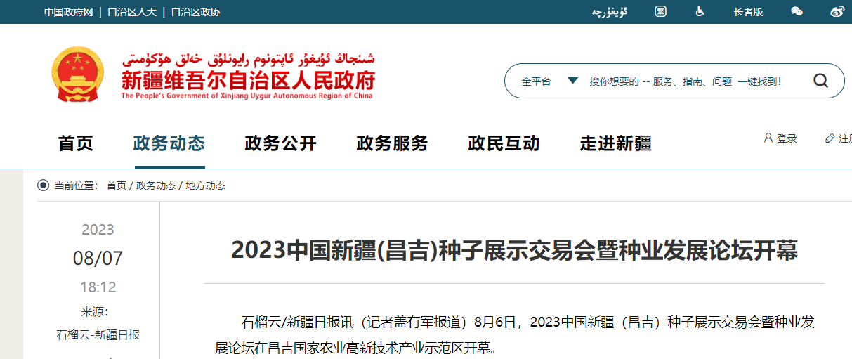
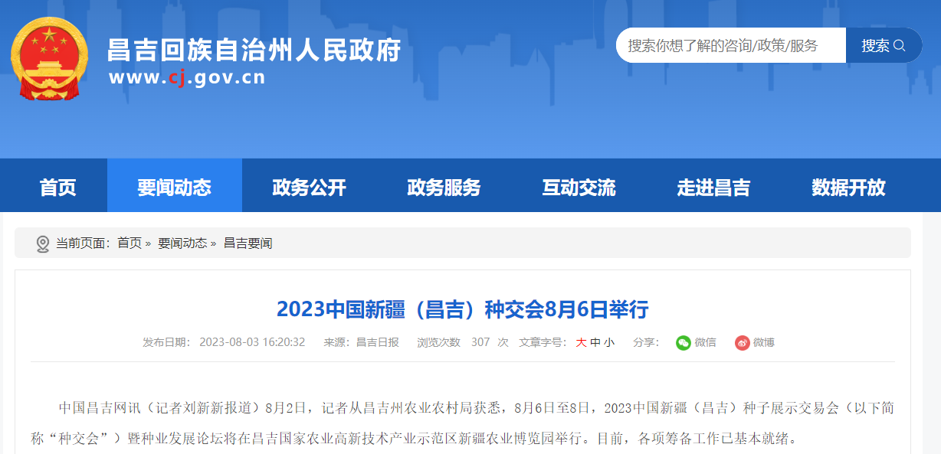
- 各大主流媒体报道
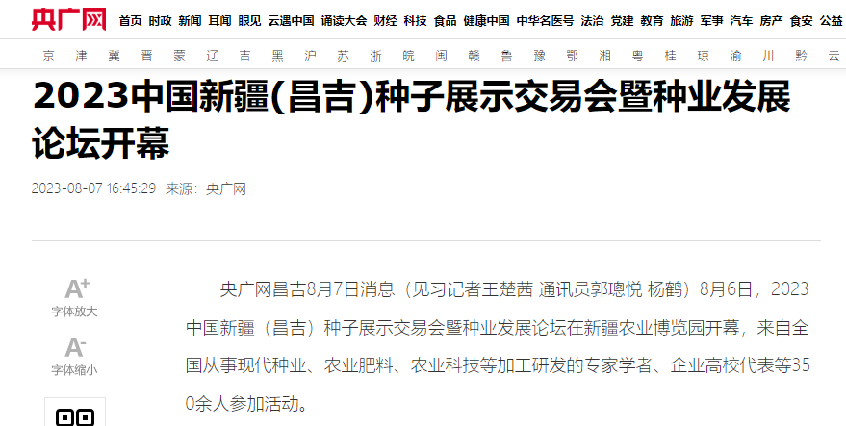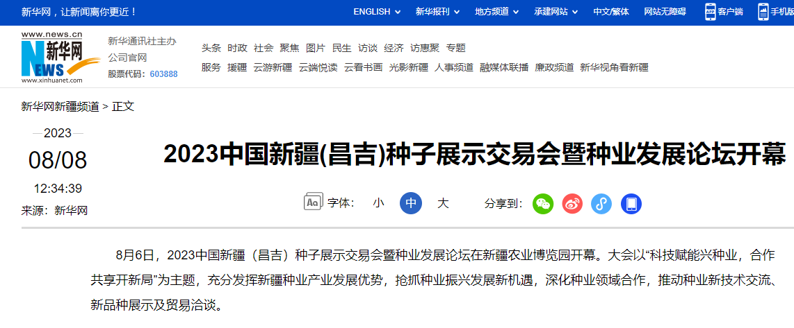
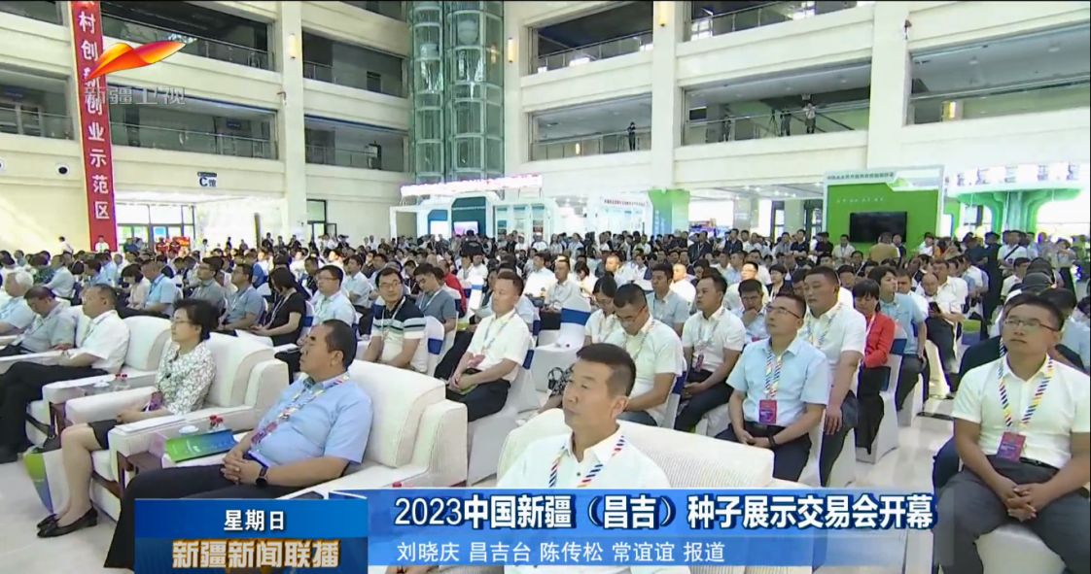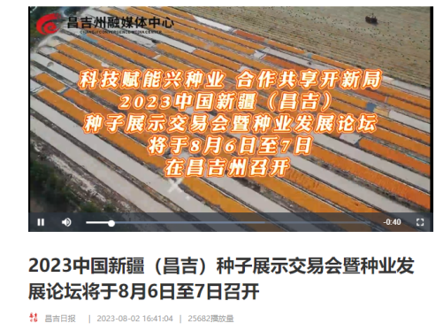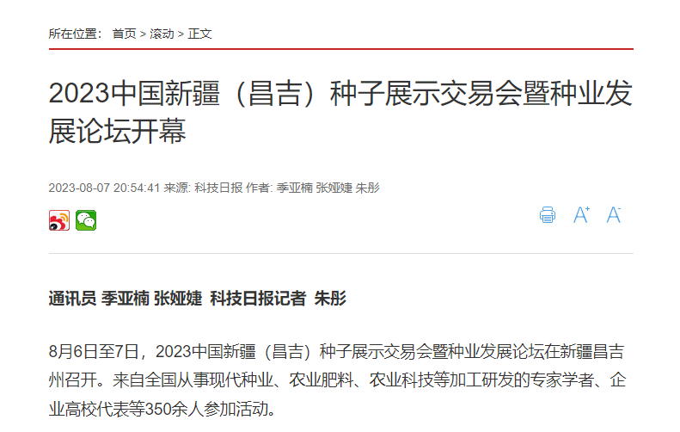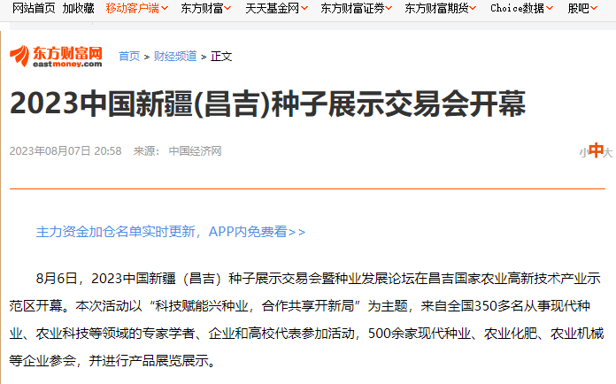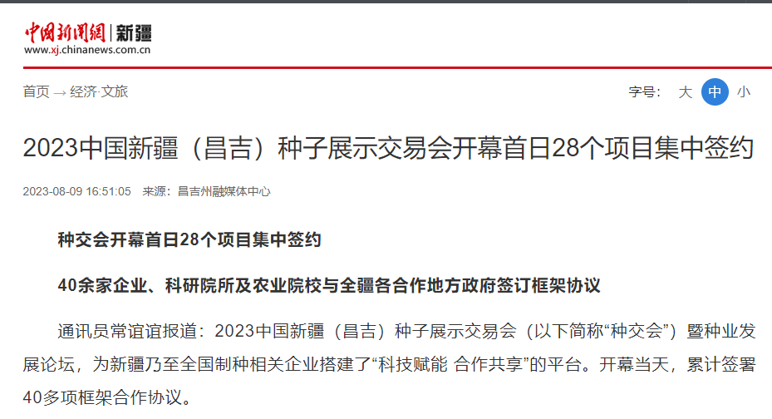

附件二：
2023中国新疆（昌吉）种子展示交易会现场盛况
